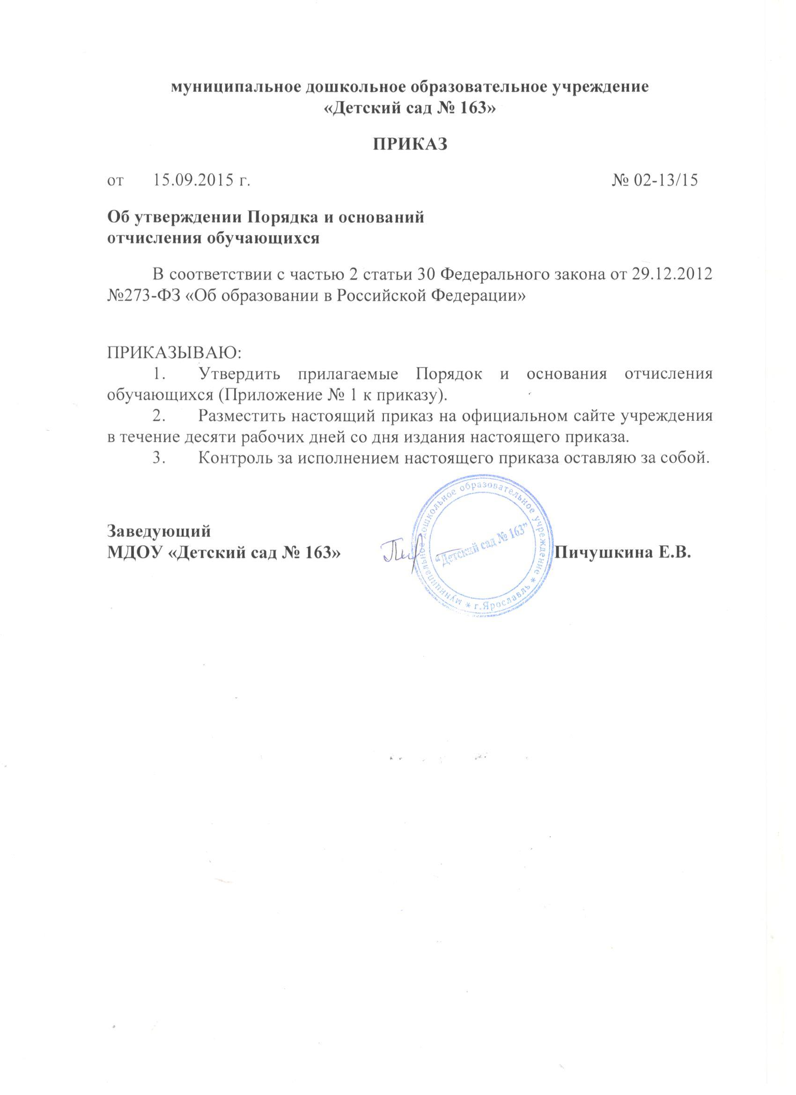
Приложение № 1
к приказу № 02-13/15 г от 15.09.2015 г.

Порядок и основания отчисления обучающихся
- Настоящий порядок регламентирует отчисление обучающихся из муниципального дошкольного образовательного учреждения «Детский сад № 163» (далее – учреждение).
- Обучающийся может быть отчислен из учреждения:
- в связи с получением образования (завершением обучения);
- по инициативе родителей (законных представителей) обучающегося, в том числе в случае перевода обучающегося для продолжения освоения образовательной программы в другую организацию, осуществляющую образовательную деятельность;
- по обстоятельствам, не зависящим от воли обучающегося или родителей (законных представителей) несовершеннолетнего обучающегося и учреждения, в том числе в случае ликвидации учреждения.
- Отчисление из Учреждения оформляется приказом заведующего Учреждением с внесением соответствующих записей в Журнал приказов по движению воспитанников.
- При отчислении Учреждение выдает заявителю медицинскую карту обучающегося, справку о посещении Учреждения (при необходимости).
- Права и обязанности обучающегося, предусмотренные законодательством об образовании и локальными нормативными актами учреждения прекращаются с даты его отчисления из учреждения.

